ГУАП

КАФЕДРА № 43

ОТЧЕТ   
ЗАЩИЩЕН С ОЦЕНКОЙ

ПРЕПОДАВАТЕЛЬ

|  |  |  |  |  |
| --- | --- | --- | --- | --- |
| профессор, к. т. н., профессор |  |  |  | М.И. Гвоздик |
| должность, уч. степень, звание |  | подпись, дата |  | инициалы, фамилия |

|  |
| --- |
| ОТЧЕТ О ЛАБОРАТОРНОЙ РАБОТЕ №1 |
| ВОСХОДЯЩИЙ СИНТАКСИЧЕСКИЙ АНАЛИЗ |
| по курсу: МЕТОДЫ ТРАНСЛЯЦИИ |
|  |
|  |

РАБОТУ ВЫПОЛНИЛ

|  |  |  |  |  |  |
| --- | --- | --- | --- | --- | --- |
| СТУДЕНТ ГР. № | 4631 |  |  |  | Гришин С.А. |
|  |  |  | подпись, дата |  | инициалы, фамилия |

Санкт-Петербург 2018

**Задание:**

С помощью утилиты Bison разработайте синтаксический LR-анализатор для языка, заданного грамматикой. Грамматику выберите по номеру варианта.

|  |  |  |
| --- | --- | --- |
| Вариант | Грамматика | Постановка задачи на трансляцию |
| 9 | S::=E  E::=E+T  E::=T  T::=K*x^K  T::=K  T::= K*x  T::= x^K  K::=2  K::=3  K::=4  S – аксиома | Синтаксически управляемое преобразование алгебраического выражения приведением подобных членов |

**Листинг программы:**

## **Flex:**

%option noyywrap

%{

#include <stdio.h>

#define YY_DECL int yylex()

#include "y.tab.h"

%}

%%

\n {return T_NEWLINE;}

2 {return '2';}

3 {return '3';}

4 {return '4';}

"*" {return '*';}

"+" {return '+';}

"^" {return '^';}

"x" {return 'x';}

%%

## **Bison:**

%{

#include <stdio.h>

#include <stdlib.h>

extern int yylex();

extern int yyparse();

extern FILE* yyin;

void yyerror(const char* s);

%}

%token T_NEWLINE

%start calculation

%%

calculation: | calculation line;

line: T_NEWLINE | S T_NEWLINE { printf("Success\n"); };

S: E;

E: E '+' T | T;

T: K '*' 'x' '^' K | K;

T: K '*' 'x' | 'x' '^' K;

K: '2' | '3' | '4';

%%

int main() {

    yyparse();

    return 0;

}

void yyerror(const char* s) {

    fprintf(stderr, "Parse error: %s\n", s);

    exit(1);

}

**Пример работы:**

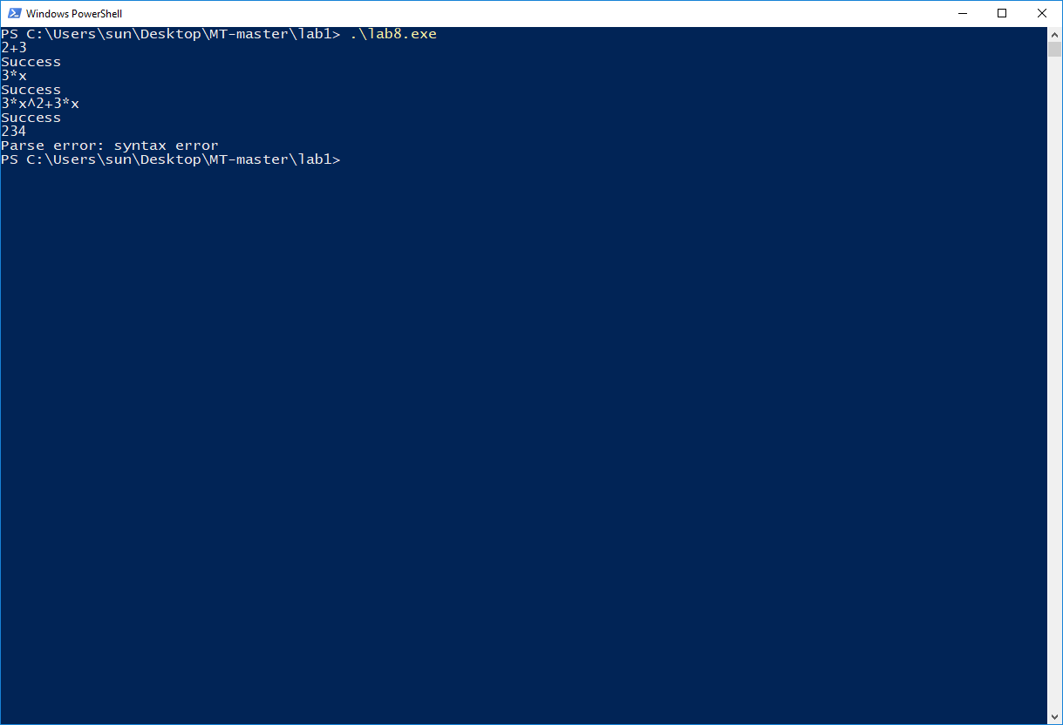

**Вывод**

С помощью утилиты Bison разработал синтаксический LR-анализатор для языка, заданного грамматикой.